|  |  |  |
| --- | --- | --- |
| Кафедра ЭВМ и С  Лабораторная работа №4  Изучение автомата с микрокомандным управлением  Вариант 5 | Студент | Сидский Н. А. |
| Группа | ИВТ-261 |
| Дата |  |
| Преподаватель |  |
| Дата отчета |  |
| Балл |  |
| Подпись преподавателя |  |

**Задание 1.** Изучить алгоритм, схему процедурного умножителя с управляющим устройством микрокомандного типа.

Схема умножителя:

Схема управляющего устройства:

Cхема операционного устройства:

Микрокод:

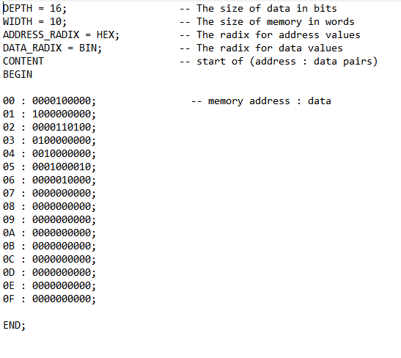

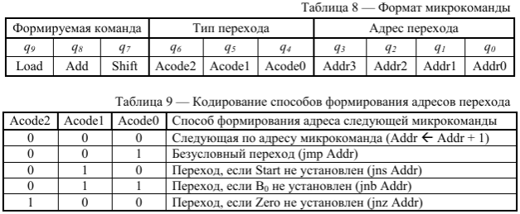

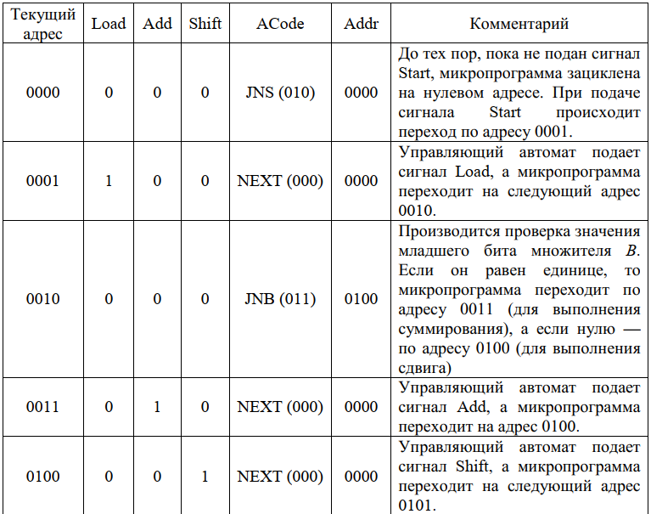

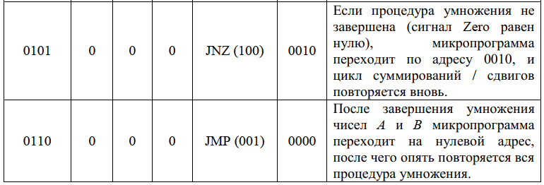

**Задание 2.** Построить функциональную и временную диаграммы работы умножителя по данным согласно варианту.

Функциональная диаграмма:

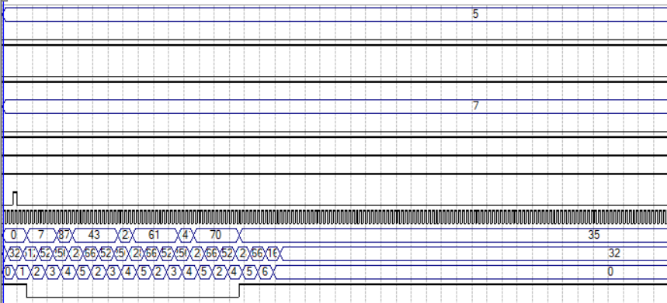

**Задание 3.** Создайте микропрограмму, реализующую новый алгоритм в соответствии с вариантом: реализовать алгоритм сдвига числа на один разряд

влево (JZ, JNB, JNS). Код микропрограммы, схему, функциональную и временную диаграммы занести в протокол.

Схема измененного управляющего автомата:

Код микропрограммы:



Функциональная диаграмма:

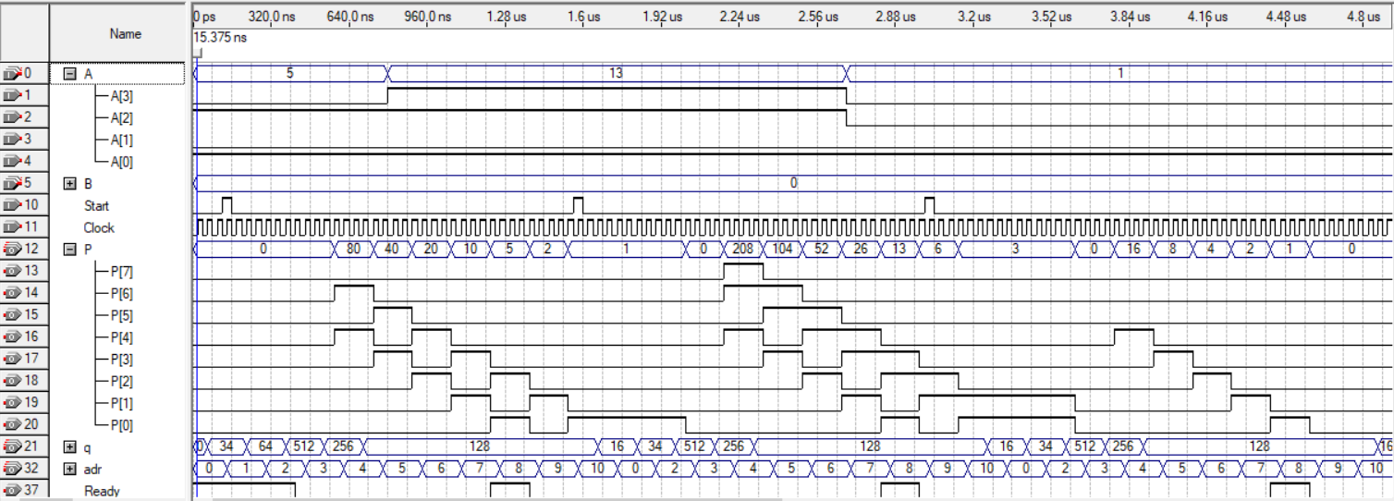

Время задержки: после подачи сигнала старт, алгоритм выполняется за 6 циклов, в каждом цикле 4 такта. Таким образов время задержки равно Т=6*4*Тт=24*Тт. В нашей диаграмме время такта равно 40 нс. Следовательно максимальное время задержки – 0,96 мкс.